103 學年度第 2 學期 班級讀書會記錄單
班級：141 圖書股長： 彭方筠 (請簽名)
運用課程： 參加人數：共 51 人
活動地點：教室
活動時間： 05 月 15 日(自 15 時至 16 時)
讀書會指導老師或領導人：溫琬卉
(請簽名)
- 研究主題或導讀的書籍
*書名(主題)：真夏方程式的書和電影 *出版社：三采文化
*作者：東野圭吾 *譯者：
*其他參考資料或圖書：
*討論內容：
1.日本與臺灣的差異？ 道路乾淨沒什麼垃圾。
2.日本食物？傳統以米飯為主食，配上魚、肉、蔬菜。日本料理中較特色的代表壽司、
拉麵、便當、章魚燒………等。
3.日本有哪些禮儀？ 見面的禮儀、贈送禮物的禮儀、拖鞋的習俗、淋浴的習俗……等。
4.日本有哪些禁忌？抽煙要在規定的地方抽、不要在別人面前接吻或是嚼口香糖、
不要在公共場合大聲說話……等。(以上是從電影得知的)

一場看似意外死亡的屍體，背後卻隱藏了一連串不為人知的祕密，費盡心力也要隱藏事情的真相，一切都是為了守護自己最愛的人及事物，殺意、親情、守護、罪惡感，各種人性掙扎。

湯川博士為了防止『某人的人生被扭曲』決意揭開真相，這樣的解決方式究竟是好是壞，不是現在誰可以回答的，但只要人能努力學習不斷成長，總會有找出答案的一天，在那之前不斷學習就對了。

這本書讓我們瞭解到不是凡事逃避就有用，即使是為了保護他人而產生了動機，當事人不僅不會開心反而產生更多的罪惡感，一個小小的舉動會衍生出很多的事情，不要害怕認錯，認錯了才會知道自己該怎麼做，該怎麼去彌補自己的錯誤。

這部電影讓我們瞭解到日本許多的文化以及當地的建築特色，雖然以傳統居多，但還是能瞭解以前的日本有多麼美麗，道路的乾淨讓我們知道日本人有多麼注重衛生，也瞭解到他們需要自己的私人空間。
- 執行方式
▄ 討論會 □ 參觀 ▄ 看影片或媒體 □ 其他：
- 成效評估 (由讀書會指導老師填寫)
在活動進行前，先讓同學分組回去閱讀「真夏方程式」這本書，再讓他們利用班週會的時間觀看「真夏方程式」的電影，除了欣賞電影情節之外，請同學從書中、電影中去尋找日本的特有文化及不同於我們的習慣。

請同學們先將自己的閱讀心得記錄在愛閱護照上，在透過班級讀書會的時間與大家共同分享。再請同學發表從書中、電影中發現日本有那些特有的風俗民情；或者，請去過日本的同學分享他們到日本旅遊所發現的日本文化。

透過同學們的分享，他們注意到日本的街道乾淨，很少有垃圾；日本的駕駛不論交通號誌是紅燈綠燈，汽車都會讓行人優先通過；日本人待人很有禮貌，敬禮都是90度；日本人說話大多輕聲細語，守規矩等。同學們能從中去欣賞日本人的優點，並加以讚揚，希望他們能進而學習他們的優點，並內化。
(資料填寫後，請寄至 kfshlib@kfsh.hc.edu.tw信箱)
103 學年度第 2 學期 班級讀書會 活動照片

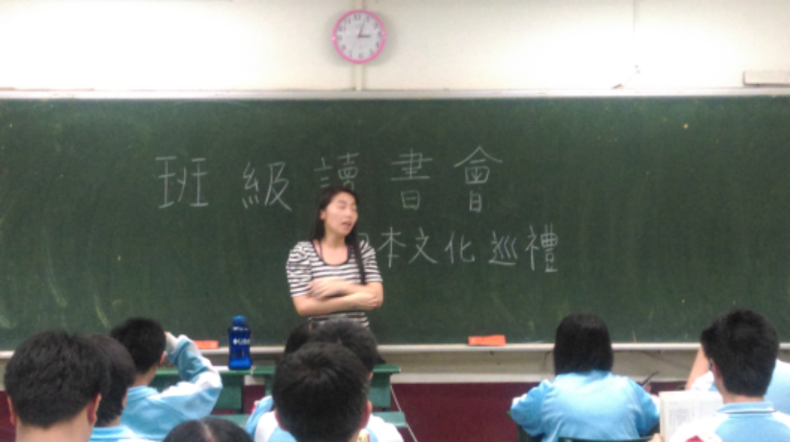 | 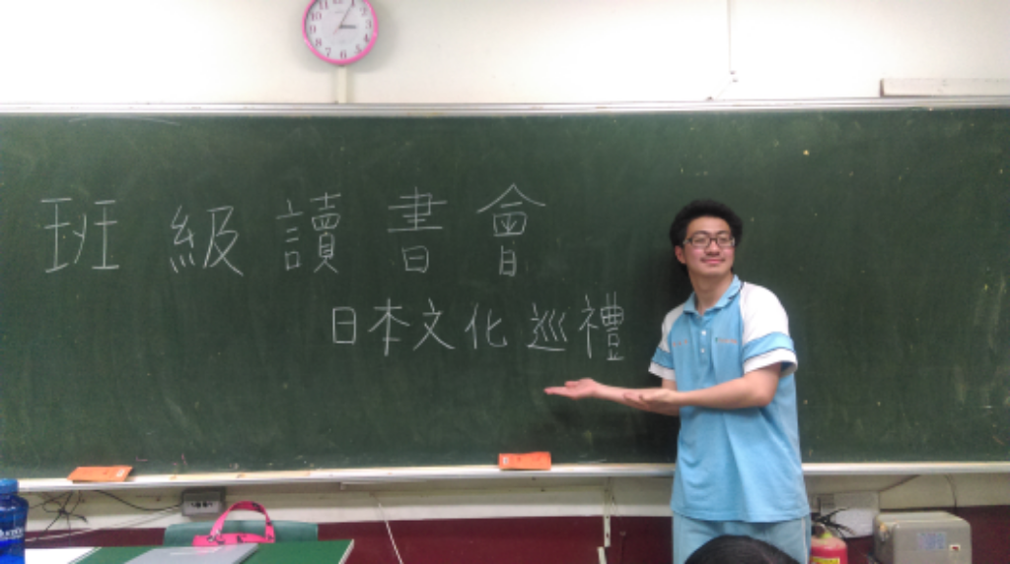
看完書籍以及電影後的討論 | 看完書籍以及電影後的討論
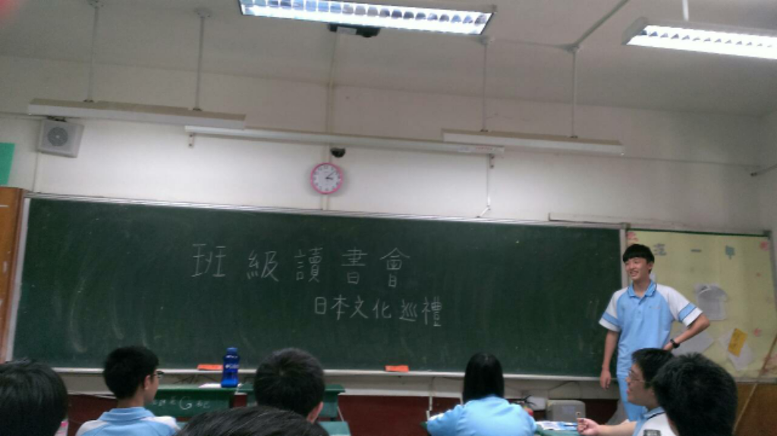 | 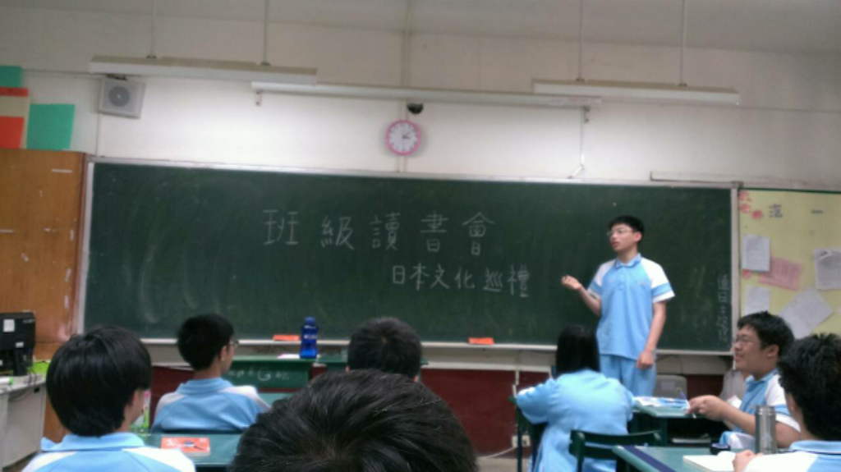
看完書籍以及電影後的討論 | 看完書籍以及電影後的討論

